Frei – unabhängig – von Schüler/innen

– Die Schülerzeitung –

Sonderausgabe Energie – Juli 2022

Nachhaltige Energieversorgung,
aber wie?
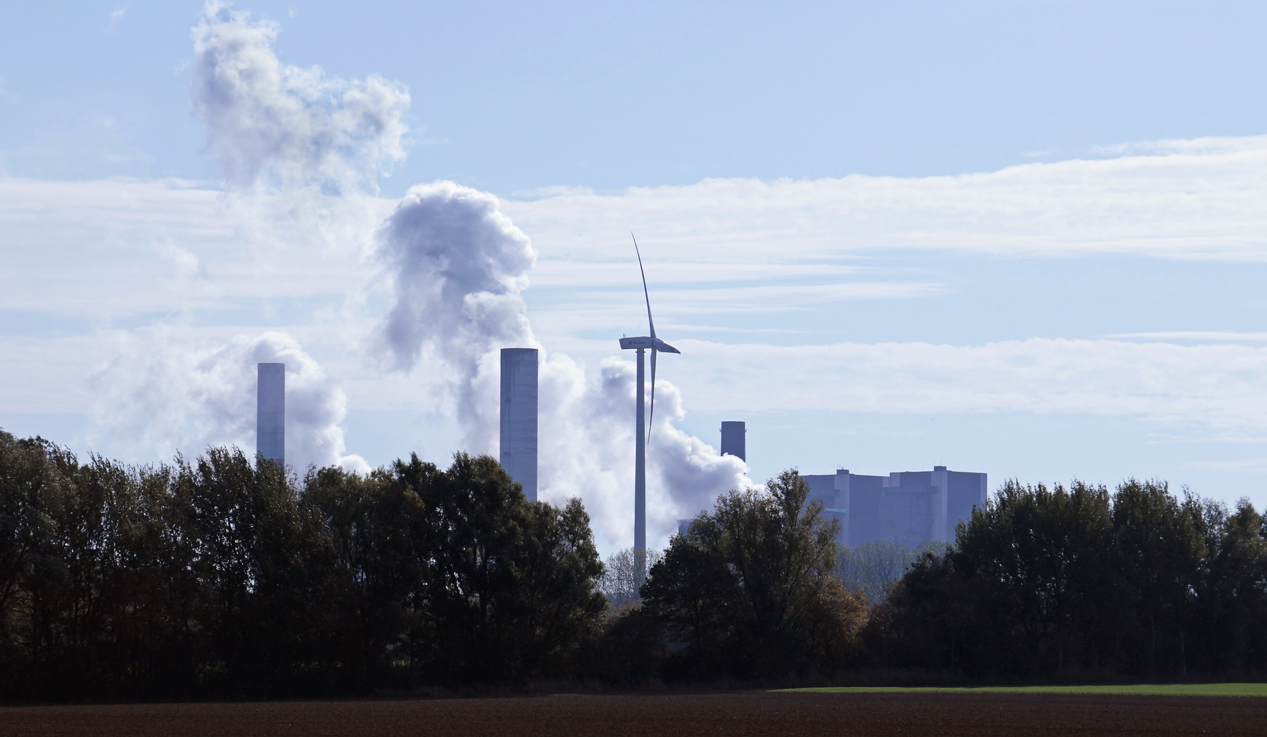

Die Lage ist ernst!
Wir sprechen in dieser Ausgabe unserer Schülerzeitung mit renommierten Expertinnen und Experten exklusiv über die derzeitige Energieversorgung in Deutschland, … lies mehr auf Seite 2.

Editorial (Formatvorlage: Überschr. 1)
Von unserer Redaktion – lizenzfreies Bild von pixabay

Die Lage ist ernst!! (Formatvorlage: Überschr. 2)
(Formatvorlage: Normaler Text) Bis 2022 will die Bundesrepublik das letzte Atomkraftwerk abgeschaltet, bis 2038 aus der Kohle ausgestiegen sein. Gleichzeitig laufen nach der Reform des Erneuerbare-Energien-Gesetzes die Förderungen für ältere Windkraftwerke aus und die Einspeisevergütung für Strom aus privaten Solaranlagen nimmt stetig ab und endet nach 20 Jahren.
Die Bevölkerungszahlen wachsen und mit ihnen auch der Energiebedarf. Doch woher soll diese Energie in Zukunft kommen?
Das Bundesverfassungsgericht hat erst kürzlich einer Klimaklage stattgegeben, ... Auch die großen Konzerne BP, Shell und ExxonMobile wurden nun per Beschluss verpflichtet, mehr für den Klimaschutz zu tun und ihre CO₂-Bilanzen bis 2030 drastisch zu senken. Wir sprechen in dieser Sonderausgabe unserer Schülerzeitung mit Expertinnen und Experten über die derzeitige Energieversorgung in Deutschland.
Was treibt uns in Zukunft an?
Diese Frage konnten wir Prof. Mustermann stellen …

Wenn du einen Text verändern willst, dann kannst du ihn auch einfach markieren und klickst dann oben eine Formatvorlage an.
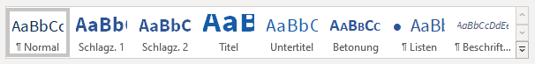
(Die Formatvorlagen selbst kannst Du auch ändern.)

Unsere Topthemen in dieser Sonderausgabe
Jetzt folge eine einfache Liste
- Was ist der Preis?
- Woher kommt eigentlich unser Strom?
- Die heutige Energieversorgung in Deutschland
- Das Experten-Interview - Was treibt uns in Zukunft an?
- …

Was ist der Preis?
Hier folgt ein Beispiel für ein Bild aus wikimedia, bei der die Quelle angegeben werden muss, die unter dem Bild steht. (Das Foto auf der ersten Seite stammt von pixabay.com und braucht keine Quellenangabe.)
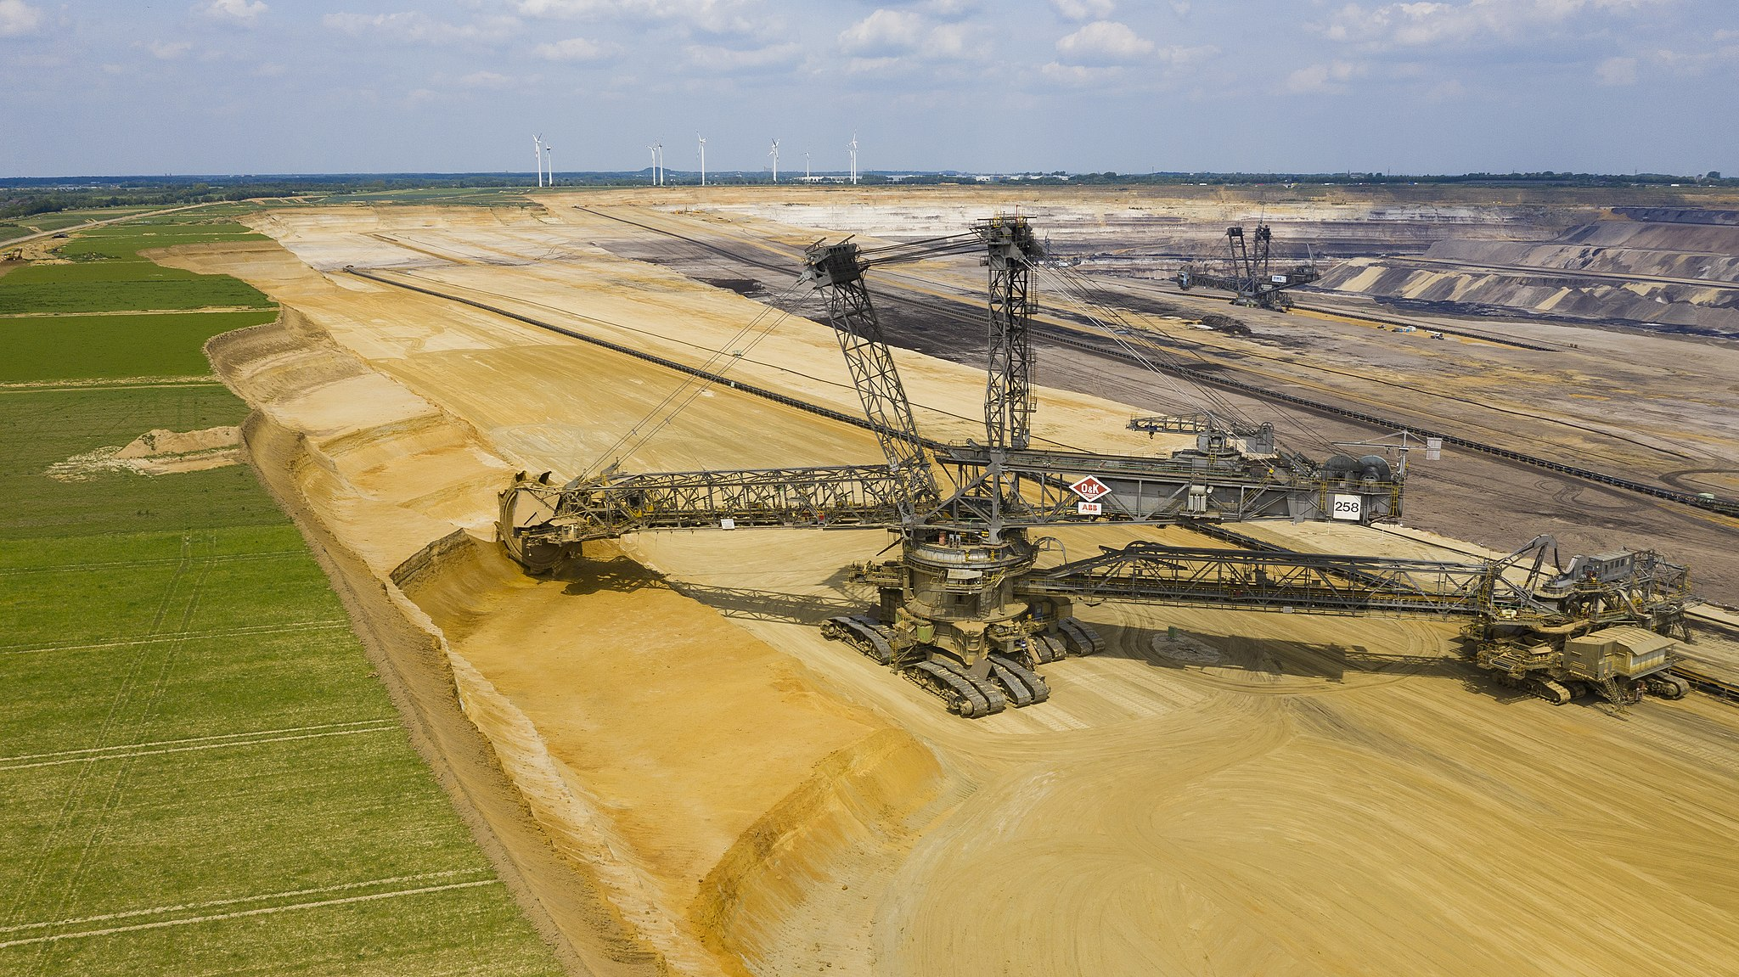

Abbildung 1: Arne Müseler / www.arne-mueseler.com, CC BY-SA 3.0 DE <https://creativecommons.org/licenses/by-sa/3.0/de/deed.en>, via Wikimedia Commons
So wird die Landschaft durch einen Schaufelradbagger im Tagebau Garzweiler verändert. Das ganze Ausmaß … ist auch aus dem All sichtbar. Unser Nachrichtenteam recherchierte dazu erstaunliche Satellitenbilder, die …

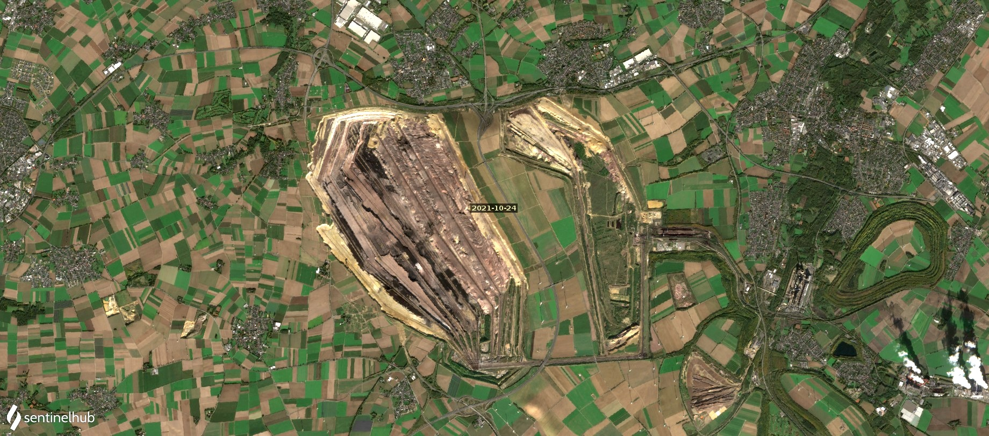
Sentinel-2 Satellitenbild - Quelle: apps.sentinel-hub.com
Das Satellitenbild zeigt, den Tagebau Garzweiler nun von oben aus einer Entfernung von …

Woher kommt eigentlich unser Strom?
… Wusstest Du, dass Journalist/innen Grundsätze bei der Formulierung von Nachrichten anwenden?
- Gegenüberstellung sich widersprechender Standpunkte,
- Stützung von Aussagen durch Tatsachen,
- Abgrenzung von eigenen und fremden Aussagen,
- Gliederung von Informationen in einer bestimmten Anordnung sowie
- Trennung von Nachrichten und Kommentaren.

Auch ein Wikipedia-Auszug, wie diese Liste muss braucht eine Quellenangabe.
Seite „Nachrichtenregeln“. In: Wikipedia – Die freie Enzyklopädie. Bearbeitungsstand: 10. Dezember 2020, 14:00 UTC. URL: https://de.wikipedia.org/w/index.php?title=Nachrichtenregeln&oldid=206408410 (Abgerufen: 28. Oktober 2021, 13:05 UTC)

Die heutige Energieversorgung in Deutschland
Wenn Du den Link unter der Grafik aufrufst, weißt Du, wo diese herkommt und warum der Link hier aufgeführt ist.
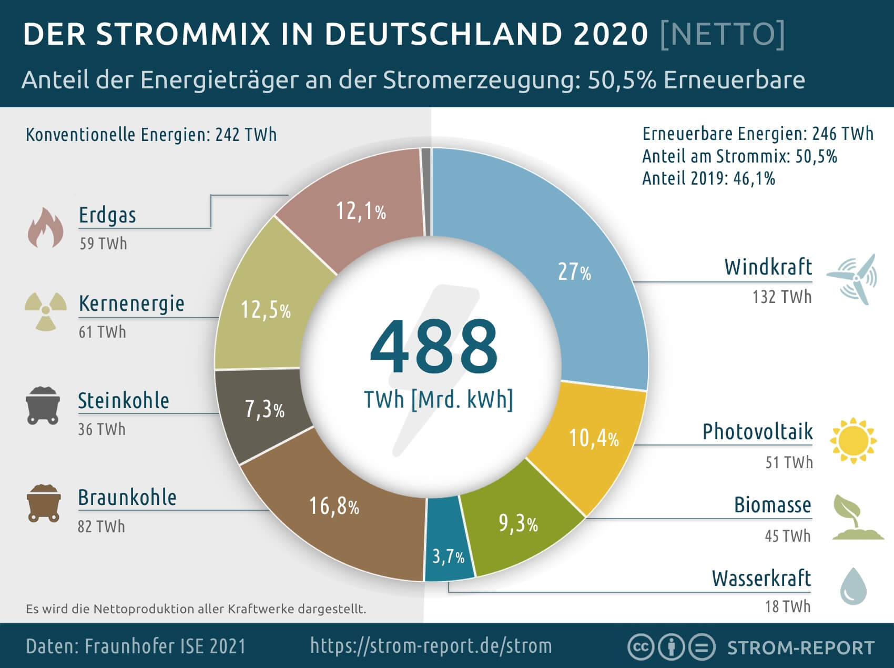
Quelle: https://strom-report.de/strom/#strommix-2020-deutschland

Ein großer Anteil des Stroms wird immer noch aus Kohleenergie gewonnen. Zwar hat Deutschland im Jahr 2018 die letzte aktive Steinkohlegrube aufgegeben, aber Braunkohle wird weiterhin vor allem im Rheinischen und Lausitzer Braunkohlerevier großflächig abgebaut. Die abgebaggerten Gebiete sind so groß, dass man sie auch mit Satelliten aus dem Weltall sehen kann. Viele Dörfer wurden dafür schon abgerissen und einige Kilometer entfernt wieder aufgebaut, tausende Menschen mussten umgesiedelt werden.
…

Das Experten-Interview - Was treibt uns in Zukunft an?

Prof. Mustermann
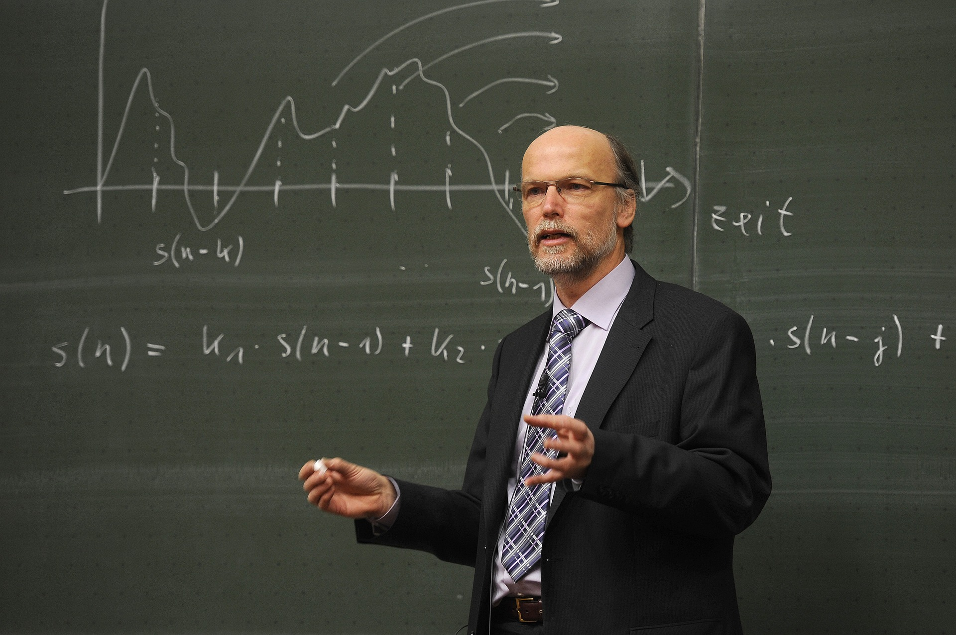
Prof. Dr. Max Mustermann ist Wissenschaftler im Bereich Erneuerbare Energien. Er forscht an der TU Dresden mit seinem Team an nachhaltigen Antriebsformen.

DAS INTERVIEW
Team der Umweltredaktion:
Guten Tag Herr Mustermann. Sie sind Wissenschaftler an der Technischen Universität in Dresden und forschen an Alternativen zu Erdöl als Treibstoff. Warum ist das nötig?

Mustermann:
Erdöl ist ein fossiler Rohstoff, der über Millionen von Jahren aus Biomasse unter hohem Druck in der Erde entstanden ist. Was sich innerhalb eines langwierigen Prozesses aufgebaut hat, hat die Menschheit innerhalb von einigen hundert Jahren fast vollständig aufzubrauchen. Erdöl wird ja nicht nur zum Antreiben von Fahrzeugen, sondern auch beispielsweise zur Herstellung von Kunststoffen verwendet…

Team der Umweltredaktion:
Aber sie forschen an nachhaltigeren Alternativen.
Mustermann:
Richtig. Meine Forschergruppe und ich überlegen uns, wie man im Speziellen Mobilität zukünftig nachhaltiger gestalten kann. Derzeit laufen noch fast alle Autos mit Benzin oder Diesel. Diese Treibstoffe bestehen zum größten Teil aus Erdöl. Der Anteil an Elektroautos wird zwar größer, aber der Anteil ist noch sehr gering. Die Kritik daran ist ja auch oft, dass Akkus bislang keine große Reichweite haben und die einzelnen Komponenten und Rohstoffe für diese das E-Auto nicht nachhaltiger macht als derzeitige konventionelle Autos…

Tipps

Allgemein
Interessant ist natürlich auch immer zu wissen, wo, was, bei wem und von wem recherchiert wurde. Wenn Namen in der Zeitung auftauchen, dann müsst ihr sicher sein, dass diese auch veröffentlicht werden dürfen.

Fotos
Lizenzfrei (Angabe der Quelle nicht notwendig), z. B.:
- pixabay.com
- unsplash.com

Angabe von Urheber/in und Quelle, z. B.:
- commons.wikimedia.org

